1. ROVNICE S NEZNÁMOU V MENOVATELI
1) Riešte rovnicu na množine R:
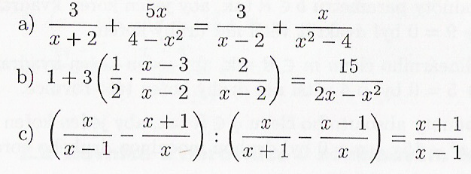

- Riešte v N rovnice:
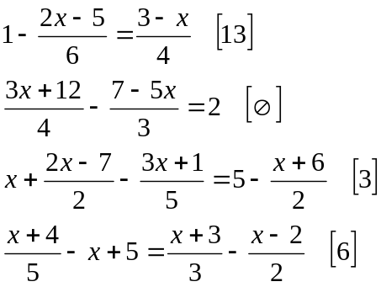
- Riešte v Z rovnice:
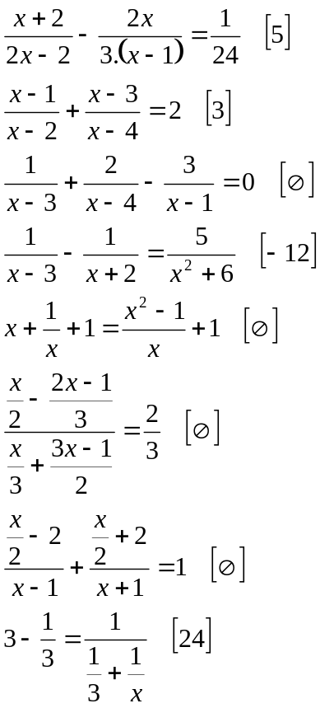

2. Nerovnice
- Riešte v N:
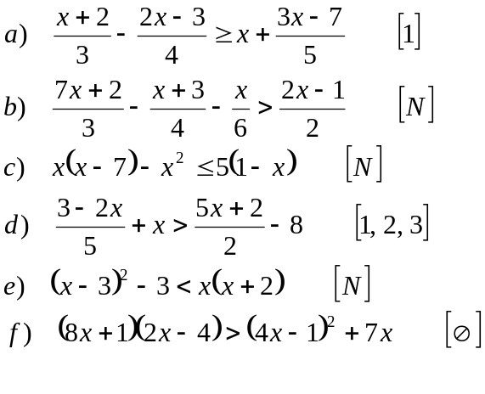
- Riešte v M = 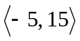:
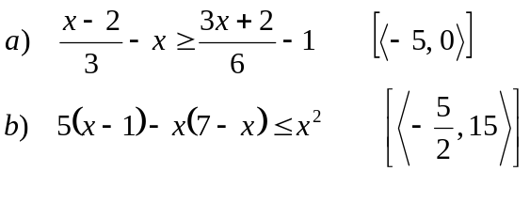

3. Rovnice s absolútnymi hodnotami

1.Riešte rovnice s absolútnou hodnotou :
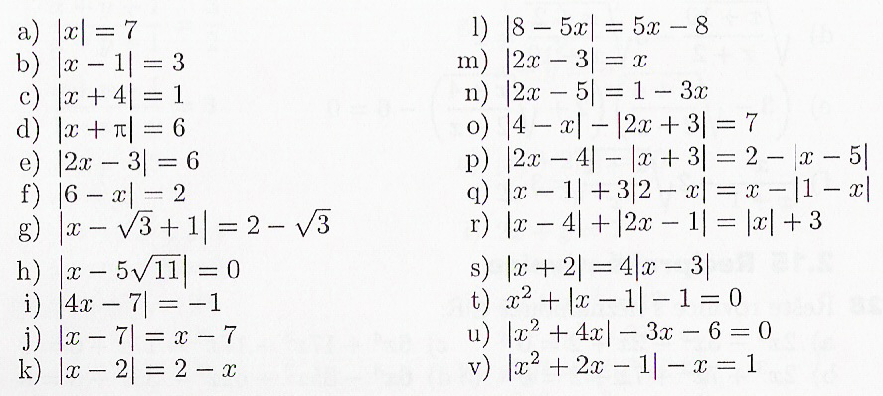

- Nerovnice s neznámou v menovateli
- Riešte v R:
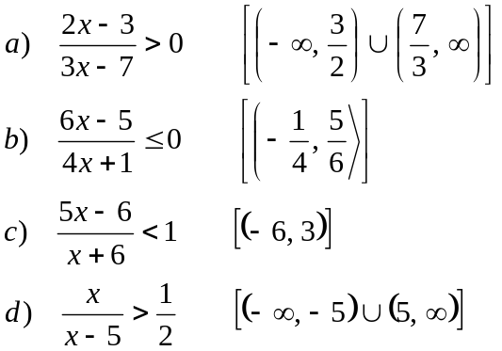
- Riešte v 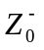:
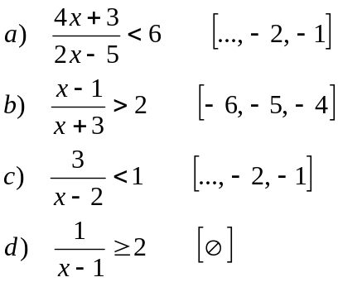

3. Riešte v :
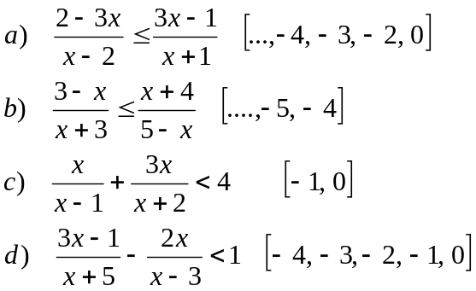

- Riešte v R:
- Riešte v :

5. lineárne nerovnice v súčinovom tvare

Vypočítajte nerovnicu : (x - 5).(3 + x) >0
Riešenie:
I.spôsob:
Nulové body : (x - 5) = 0 (3 + x) = 0 NB = {-3;5}
x = 5 x = -3

+ -3 - 5 +
-10 ∈ (-∞;-3) ⇒ -10-5 <0 , 3 –10 < 0 ⇒ (-).(-) = (+)
0∈ (-3;5) ⇒ 0-5 <0 , 3 – 0 > 0 ⇒ (-).(+) = (-)
10 ∈ (5;∞) ⇒ 10-5 >0 , 3 +10 > 0 ⇒ (+).(+) = (+) K = (-∞;-3) ∪ (5;∞)

II. spôsob:
(x - 5).(3 + x) >0 ⇔ [x-5>0∧3+x>0]∨[x-5<0∧3+x<0] ⇔ [x>5 ∧x>-3]∨[x<5∧x<-3] ⇔
⇔ [x∈(5;∞)]∪ [x∈(-∞;-3)] K = (-∞;-3) ∪ (5;∞)

Príklady :

1. a) (x+2).(x-9)>0 b) (-3+x).(-5-x) <0 c) (x+5).(x+6) >0
d) (x-12).(x+8)>0 d) (-3-x).(7+x) >0 e)(2x+4).(-3x +9) >0
f) (-x-2).(-3x-2)≥0 g) (-3+x).(-5-2x) ≤0 h) (x+15).(x-1) ≤ 0
i) (5x+2).(4x-9)>0 j) (-3+2x).(-5-4x) ≥0 k) (7x+5).(7x+6) >0

2. a) 2.(x+2).(x+9)>0 b) (-3+x).4.(4-x) <0 c)(x+5).(x-6).0,8 >0
d) 7.(x –0,1).(10x+8)>0 d) (-3- 4x).5.(1+x) >0 e)(x+4).(- 4x +8).0,4>0
f) 10.(-x-2).(-x-2)≥0 g) (-4+x).2.(-1-2x) ≤0 h)(x+1).(x-1).0,1 ≤ 0
i) 3.(5x+2).(4x-8)>0 j) (-2+2x).4.(-5-x) ≥0 k(7x+7).(7x+14.).0,2 >0

3. a) -5.(x+2).(x-7)>0 b) (-1+x).(-2).(-2-x) <0 c)(x+2).(x+3).(-3) >0
d) (-4).(x-12).(x+9)>0 d) (-3-x).(-6).(1+x) >0 e)(2x+4).(-3x +15).(-2) >0
f) -(-x-2).(-3x-2)≥0 g) (-3+x).(-2).(-5-2x) ≤0 h)(x+15).(x-1).(-0,1) ≤0
i) -(5x+2).(4x-1)<0 j) (-3+2x).(-1).(-5-4x) ≥0 k)(7x-5).(x+6).(-0,2) >0

4. a) (x+2).(x-9).(-x+2)>0 b) (-3+x).(-5-x).(-x+2)<0 c) (x+5).(x+6).(1-2x) >0
d) (x-2).(x+8).(x+2)>0 d) (-5-x).(7+x).(x+2) >0 e) (2x+1).(-3x +9).(1-x)>0
f) (x-2).(-3x-2).(-x+3)≥0 g) (-6+x).(-5-2x).(4x-2) ≤0 h) (x+1).(x-1).(4-x) ≤0
i) (x+2).(4x-9).(-x+1)>0 j) (-7+2x).(-1-4x).(3x+2) ≥0 k)(x+5).(7x+6).(2+x) >0

5. a) (x+2).(x-9).(-x+2) .(2+x) >0 b) (-3+x).(-5-x).(-x+2) .(2-x) <0 c) (x+5).(x+6).(1-2x) .(-2+x) >0 d) (x-2).(x+8).(x+2).(-3-x) >0

6. a) (-2).(-1-x).(3+x).(x+2).(4+x) >0 b) -(x+1).(-x +2).(1-x).(2+x)>0
c) -(x-2).(-x-4).(-x+3) .(5+x) ≥0 g) (-2).(-6+x).(-5-x).(x-2).(3+x) ≤0

7. a) -(x+1).(x-1).(2-x).(2+x).(3+x) ≤0 b) -(x+2).(4x-9).(-x+1)>0
j) -(-2).(-7+x).(-1-x).(x+2).(5+x) ≥0 d) -(-3).(x-5).(x+6).(7-x).(8+x)>0

6. lineárne nerovnice v podielovom tvare

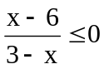
Vypočítajte nerovnicu : (x - 6):(3 - x) ≤ 0 D = R – {3} ( v tvare zlomku )

I.spôsob:
Nulové body : (x - 6) = 0 (3 - x) = 0 NB = {3; 6}
x = 6 x = 3

- 3 + 6 -
-10 ∈ (-∞; 3) ⇒ -10-6 <0 , 3 +10 > 0 ⇒ (-).(+) = (-)
4∈ (3; 6) ⇒ 4-6 <0 , 3 – 4 < 0 ⇒ (-).(-) = (+)
10 ∈ (6; ∞) ⇒ 10-6 >0 , 3 -10 < 0 ⇒ (+).(-) = (-) K = (-∞; 3) ∪ ⟨6; ∞) -3∉D

II.spôsob:
(x - 6) : (3 - x) ≤ 0 ⇔ [x-6 ≥ 0 ∧ 3-x < 0]∨ [x-6≤ 0 ∧ 3-x >0] ⇔ [x ≥6 ∧ x >3]∨ [x ≤ 6 ∧ x <3] ⇔
⇔ [x∈⟨6; ∞)]∪ [x∈(-∞;3)] K = (-∞; 3) ∪ ⟨6; ∞)

Príklady : (zadanie príkladu píšte v tvare zlomku)Riešte nerovnice pre x z množiny reálnych čísel

1. a) (x-2):(x-9)>0 b) (-2+x):(-5-x) <0 c) (x+5):(x +7) >0
d) (x-15):(x +8)>0 d) (-5-x):(8+x) >0 e) (3x+6):(-3x +12) >0
f) (-x-5):(-5x-2) ≥ 0 g) (-6+x):(-10-2x) ≤ 0 h) (x +5):(x-3) ≤0
i) (5x+10):(2x-9)>0 j) (-8+2x):(-6-4x) ≥0 k)(4x+5):(2x+6) >0

2. a) 2.(x+2):(x+3)>0 b) (-5+x): [4.(5-x)] <0 c) (x +6):[(x-6).0,2] >0
d) 5.(x-0,2):(10x+10)>0 d) (-3- 4x):[5.(2+x)] >0 e) (x +7):[(-4x +4).0,1]>0
f) 8.(-x-3):(-x-4)≥0 g) [(-6+x).2]:(-8-2x) ≤0 h) (x +2):[(x-2).0,4] ≤0
i) 7.(x+2):(4x-8)>0 j) [(-4+2x).4]:(-6-x) ≥0 k)(7x+7):[(x+14).0,2] >0

3. a) -2.(x+2):(x-3)>0 b) (-0,5+x).(-2):(-2-x) <0 c) (-x +2):[(x+2).(-3)] >0
d) (-3).(x-1):(x+12)>0 d) (-1,5-x).(-6):(6+x) >0 e) (-x +4):[(-x +1).(-2)]>0
f) -(-x-4):(-3x-6)≥0 g) (-3,5+x).(-2):(-5-2x) ≤0 h) (x-1):[(x-2).(-0,5)] ≤0
i) -(5x+10):(4x-4)<0 j) (-5,5+x).(-1):(-5-4x) ≥0 k) (7-x):[(x+1).(-0,1)] >0

4*. a) [(x+2).(x-3)]:(-x+4)>0 b) [(-2+x).(-5-x)]:(-x+3)<0
c) (x+7):[(x+6).(1-x)] >0 d) [(x-2).(x +7)]:(x+4)>0
d) [(5-x).(-7+x)]:(x+1) >0 e) (x-2):[(-x +7).(2-x)]>0
f) [(-5-x).(-x-4)]:(-x+3)≥0 g) [(-6-x).(-5+x)]:(4x-4) ≤0
h) (x+3):[(x-8).(3-x)] ≤0 i) [(x +1).(x-7)]:(-x+1)>0
j) [(-7+x).(-1+x)]:(3x+6) ≥0 k) (x+4):[(x+9).(4-x)] >0

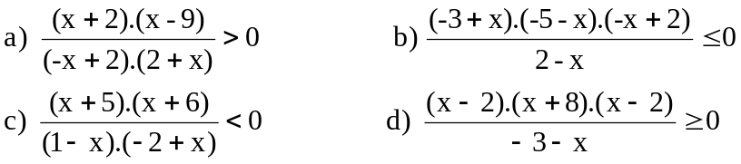
5*.

